Práctica 3.1 – Unidad 3



CICLO FORMATIVO DE GRADO SUPERIOR: DESARROLLO DE APLICACIONES MULTIPLATAFORMA

CURSO 2017/2018

Módulo: SISTEMAS DE GESTIÓN EMPRESARIAL

Práctica: Práctica 3.1 – Unidad 3

Jesús Rodríguez Jurado

1 . Lo primero que tenemos que hacer es instalar las base de datos Postgresql a través de la terminal propia de ubuntu, a partir del siguiente comando: sudo apt-get install postgresql postgresql-client, dónde nos irán apareciendo diferentes opciones para descargar paquetes adicionales a las cuáles tendremos que darle la condición 's' para que se instale correctamente.

En la siguiente imagen aparecerá el comando mencionado anteriormente y la opción en la que debemos indicar 's' para poder continuar con la instalación.

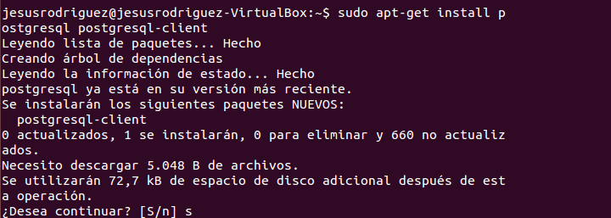
2. Una vez instalado postgresql tenemos que reiniciar el servicio con el siguiente comando:

sudo /etc/init.d/postgresql restart

3. En segundo lugar pasamos a instalar openerp6.1 para ellos introducimos el siguiente comando en la terminal sudo apt-get install openerp6.1-full durante la instalación nos saldrá si queremos openerp en local o remoto y debemos seleccionar local.

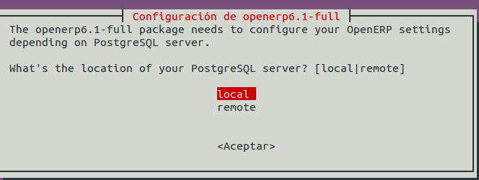

4. Una vez instalado openerp6.1 tenemos que reininciar la máquina virtual para que se complete la instalación y por último nos dirigimos al navegador y en la barra de navegación introducimos localhost:8069 y al realizar la búsqueda nos saldrá la interfaz de openerp como veremos a continuación:

